**运筹学与最优化期末大作业**

**学号：15336238 姓名：张皓宇 专业：15信息与计算科学**

本次大作业需要用起作用集方法求解二次规划问题，其中求解等式约束二次规划问题可采用的方法有1.变量消去法。2.零空间法（又称广义变量消去法）3.Lagrange法。推广至一般的二次规划问题（加上不等式约束），可用起作用集方法，在求下降方向时，可用等式约束二次规划算法求解子问题。

二次规划的一般形式：



在这里列出用到的算法：







**第一题：**

运行one.m文件（需要依赖文件myACT.m放入同一文件夹）



这一题由于全是等式约束，自然可以直接用零空间法和lagrange法求解，不需要初始点得出最优解；但如果用起作用集法，求步长的子问题经测试用不了lagrange法，但用零空间法可以。

|  |  |  |
| --- | --- | --- |
|  | (3,5,-3,2,-2) | (1,1,1,1,1) |
|  | 1.0e-14* (-0.1184,-0.1382) | 1.0e-30*(0.5259,-0.1753) |
|  | {1,2} | {1,2} |
|  | (-2,-4,4,-1,3) | 1.0e-14 *  (0.0888,-0.3020,0.1421,0.0799,-0.0089) |
|  | 84 | 0 |
|  |  | 3.4399e-15 |

时间已过 0.018330 秒

**第二题：**

运行two.m文件（需要依赖文件myACT.m放入同一文件夹）



|  |  |  |  |
| --- | --- | --- | --- |
|  | (0.5,0.5,0.5) | (0.75,0.75,0.75) | (1.3333,0.7778,0.4444) |
|  | (0,0,0,0) | (0.2222,0,0,0) | (0.2222,0,0,0) |
|  | {} | {1} | {1} |
|  | (0.5,0.5,0.5) | (0.5833,0.0278,-0.3056) | 1.0e-15 *  (-0.2498,-0.0555,0.1943) |
|  | 2.25 | 0.5625 | 0.1111 |
|  |  |  | 8.3081e-16 |

时间已过 0.033792 秒





**第四题：**

选得满足条件的初始点后，根据上式解得（相关结果除了程序会显示出，数据还会保存在australian_result.mat文件中）

运行four.m文件（需要依赖文件myACT.m，extract.m和accu.m放入同一文件夹）

|  |  |  |  |
| --- | --- | --- | --- |
|  | 训练集正确率 | 测试集正确率 | b |
| 起作用集方法 | 87.5% | 84.7826% | 7.2054 |
| libsvm | 85.6884% | 85.5072% |  |

分量过多，在程序中以及在australian_result.mat文件显示。不在报告中展示。

时间已过 1.172795 秒。

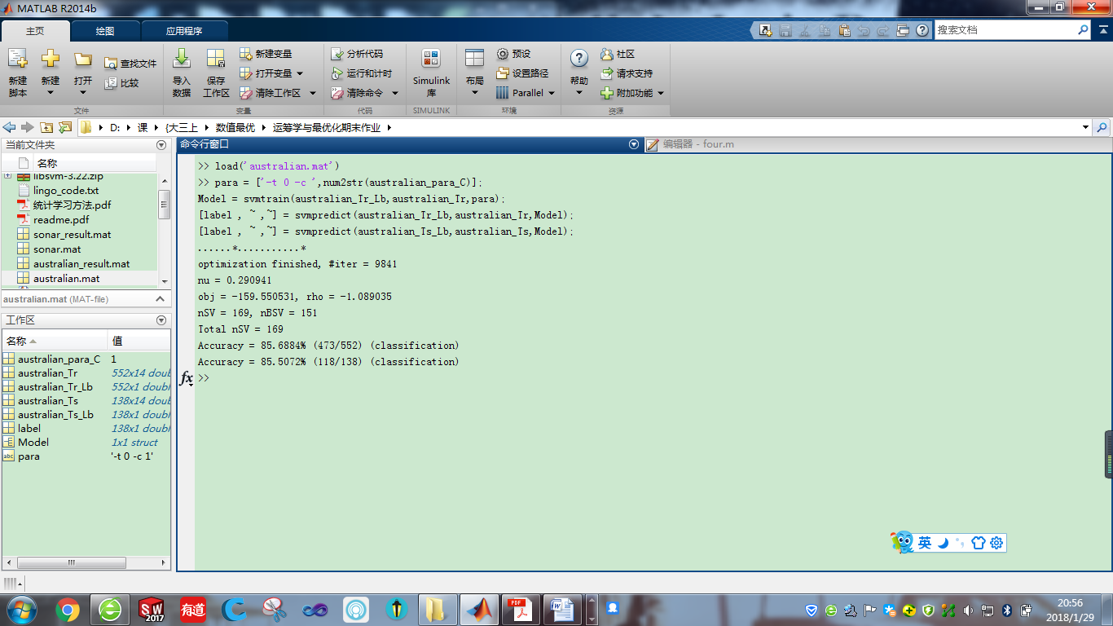

**第五题：**

选得满足条件的初始点后，根据上式解得（相关结果除了程序会显示出，数据还会保存在sonar_result.mat文件中）

运行five.m文件（需要依赖文件myACT.m，extract.m和accu.m放入同一文件夹）

|  |  |  |  |
| --- | --- | --- | --- |
|  | 训练集正确率 | 测试集正确率 | b |
| 起作用集方法 | 80.9524% | 77.7108% | -1.2603 |
| libsvm | 78.3133% | 80.9524% |  |

时间已过 0.552596 秒。

分量过多，在程序中以及在sonar_result.mat文件显示。不在报告中展示。

